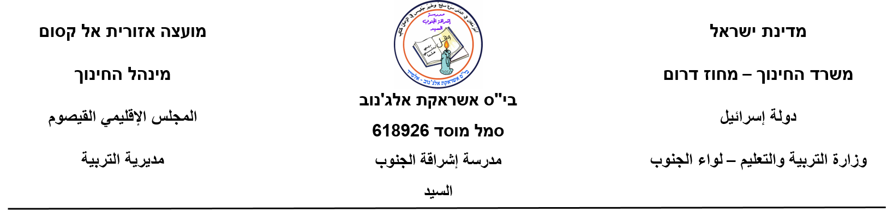

**ענו על השאלות הבאות: השלימו את הטבלה:**

|  |  |
| --- | --- |
| **יחיד - مفرد** | **רבים - جمع** |
| סוס גדול |  |
| משפחה קטנה |  |
|  | תלמידות חרוצות |
|  | כפרים רחוקים |
| שולחן עגול |  |

**2.** **השלימו את הטבלה:**

|  |  |
| --- | --- |
| **זָכָר – مذكر** | **נְקֵבָה – مؤنث** |
| סוס גדול |  |
| אבא יקר |  |
|  | בת בכורה |
|  | אישה חכמה |
| אריה חזק |  |

**עבודה נעימה**

**גרה מוראד**